Environnement
GENERALITES | 23% de la mortalité mondiale est liée à l’environnement 10ères causes de mortalité dues à l’nv :  AVC --> Cardiopathie ischémique Traumatismes intentionnels Cancer Infec° respi  COMMENT ? Pollution air/ Accès insuffisant à l’eau/ Produits chimiques/ Radioactivité/ Bruit/ Risques professionnels/Pratiques agricoles/ Changement climatique  QUI subit le + fort l’impact ? Pers âgées : exposées + longtemps et – défenses immunitaires/ Kid : devt des organes/ Fem enceinte  IMPORTANCE DES MILIEUX : Sol/ Eau/ Air
SP Generalités
NOTION DE SANTE | = Etat complet de bien être, physique, mental et social pas simplement une absence de maladie  - Santé : faculté d’adaptation au milieu : Etat physique et mental, relativement exempt de gêne et de souffrance qui permet à l’indiv de fonctionner aussi efficacement et aussi longtemps que possible dans le milieu où le hasard et le choix l’ont placé (Dubos)  Santé environnementale écologie OU santé de l’homme au travers de son env. OMS => santé env = science et pratique (environnement peut être FR):  « La santé environnementale concerne les aspects de la santé humaine y compris la qualité de vie, qui sont déterminés par facteurs chimiques, physiques,… »  « Elle concerne également politique et pratiques de gestion, de résorp° de contrôle et de préven° des facteurs env susceptibles d’affecter les générations actuelles et futures »  New concept « One health » (2000) « Une seule santé : approche intégrée systémique et unifiée de la SP, animale et env aux échelles locales, nationales et planétaires  - mieux affronter les maladies émergentes à risques pandémiques  ECOLOGIE : « étude des milieux (écosystèmes) où vivent et se reproduisent les ê vivants et études rela° des rapports de ces ê avec leurs milieux » –> courant philosophique variés :  -« Deep ecology » : écosphère (espèce animales et végétales) au sommet de la hiérarchie du vivant  -« écologie humaniste » : homme au cœur de l’écologie  Exigences sociales de + en + fortes, des droits mais aussi des devoirs : Responsabilité indiv et collective  Politiques de santé env ont été structurées autour de plans nationaux Santé et environnement (à partir de 2004), avec des déclinaisons régionales : Plans régionaux Santé Environnement et des programmes d’action pour l’environnement : formations des professionnels
NOTION D’ENVIRONNEMENT | ENVIRONNEMENT = ensemble des conditions naturelles ou artificielles et culturelles ds lesquelles les organismes vivants se développent.  Santé environnementale désigne l'étude des interactions entre l'environnement et la santé humaine. Elle se concentre sur les facteurs environnementaux (air, eau, sol, climat, pollution, habitat, etc.) qui peuvent affecter le bien-être et la santé des individus et des communautés.  Notion complexe et diversement perçue. Il existe pls environnements qui peuvent différer selon les critères considérés : en terme d’ :  -Échelle : environnement individuel ou collectif (micro vs macro)  -Cadre : env familiale, domestique, professionnel expose à des nuisances très différentes  -Responsabilité : env subi et / ou choisi (ex : tabagisme actif/passif)  -Nature : env « physique » et « social » intérac° (ex : intox au Pb) Caractéristiques des agents environnementaux :  Polluants d’origine naturelle/anthropique  -Nature : agents P/C, (micro)biologiques et sociaux  -Aspect multifactoriel : intérac° entre les polluants primaires (directement émis à la source, comme à la sortie d’un pot d’échappement, …), secondaires (ex : ozone)  -Hétérogénéité spatio-temporelle : complique étude de la rela° entre exposi° et santé ; ex : étude trafic routier à travers tracing du CO  1er pic bimodal puis creux et re-pic => tenir compte d’une varia° spatiale et temporelle ; NO s’est oxydé en NO2  C° faibles des polluants auxquelles nous sommes soumis Risque (risk)= concept pertinent  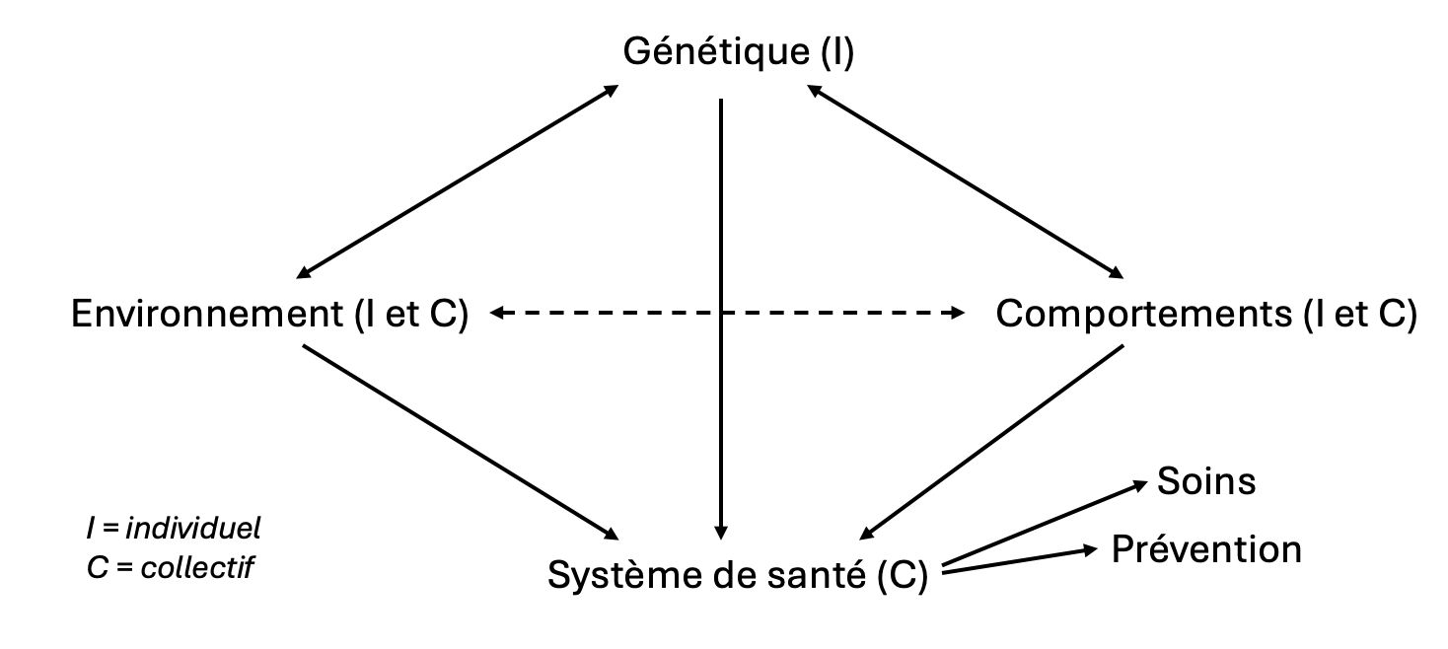  Pb de survenue d’un pb de santé au sein d’une population  Danger = potentiel pathogène, propriété intrinsèque d’un agent physique, chimique à générer un dysfonctionnement cellulaire ou organique, EI sanitaire (maladie, trauma…)  Risque = probabilité de survenue d’un problème de santé au sein d’une population) => dépend du danger et de l’exposi°
ROLE DE L’ENVIRON. SUR LA SANTE | Longtemps négligé : Opinion publique : env = santé/ Médecin : relatif désintérêt/ Écologistes : dénoncia° alarmistes/ État : pas d’individualisa° distincte/ Pratiques administratives essentiellement orientées vers le contrôle de conformité  Relative faiblesse de l’expertises Crises dans le domaine env et santé

ETUDE DE LA RELATION SANTE-ENVIRONNEMENT
VISION ECO(TOXICO)LOGIQUE | On part des sources qui peuvent ê diverses documenta° des émissions, polluants se répartissent ds diff milieux (imissions)  Émission = C° mesurées à la source (pot d’échappement,)  Immission = C° de polluants mesurés dans les milieux, durant l’exposi°  Nécessité d’équipe pluridisciplinaire pour faire de la SP Les disciplines : Ecologie/ Ecotox  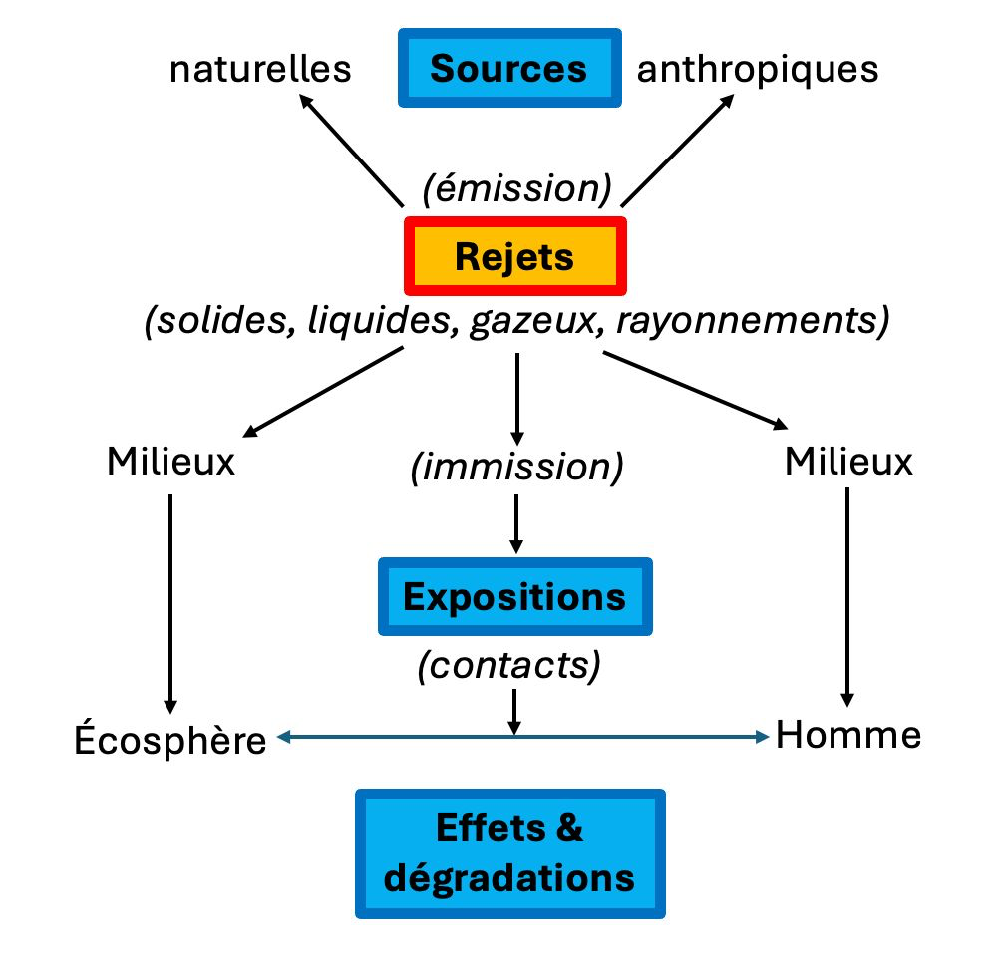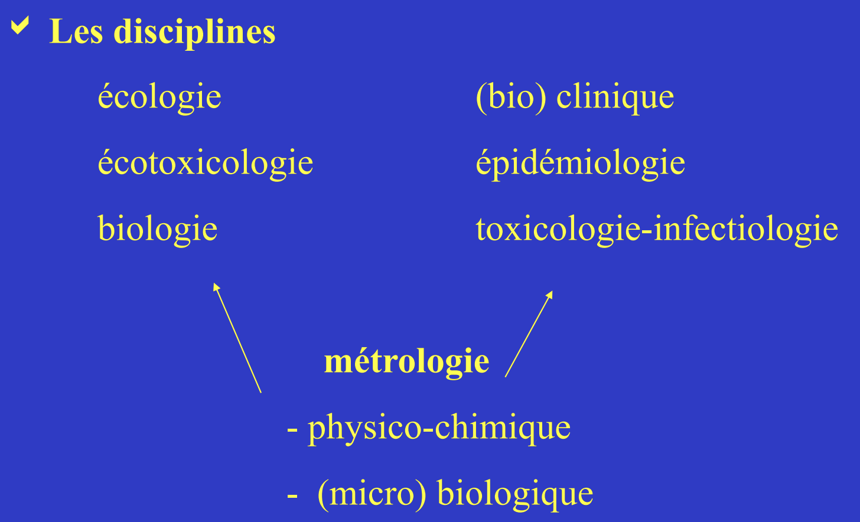

VISION SANITAIRE | Les caractéristiques des effets sanitaires : Fluctuants selon :  -Niveau (=intensité) : C°, dose micropollution (C° faibles à l’heure actuelle)  -Durée : Hz, permanence chronicité  -Nature : multiple : poly-pollution ; poly-exposition ; voie d’absorption multiples  Exposome = totalité des expositions à des facteurs environnementaux que subit un organisme humain de sa concep° à sa fin de vie, en passant par le dev in utero, complétant l’effet génome  3 catégories : env général externe, spécifique externe, interne évalua° des risques et des impacts sur la santé / Caractéristiques des effets sanitaires :  -Manifesta° +/- différées : court terme = contaminants microbiens ; MOYENS/LONG TERMES : facteurs physiques, chimiques : ++ Ex : amiante asbestose (mésothéliome), radon cancer poumon  NB : réceptivité de l’hôte (âge, sensibilité propre…) | 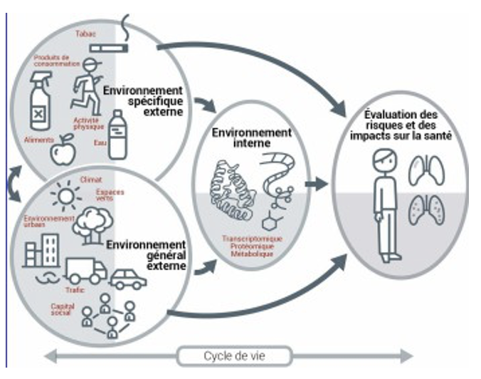
PARAMETRES DE LA RELATION SANTE-ENV | Sources : Quoi ? Combien ? Comment Quand ? Depuis quand ? Pendant combien de Temps ? = Q° à poser pour documenter les sources  Milieux : transfert, dispersions, accumula°, transforma°  Exposi°/contac : Qui ? Combien ? Comment (voies) ? Quand ? Quelle durée ? A quelle Hz ?  Effets : sur l’env (milieux, biosphère), sur l’homme : toxicocinétique (pénétra°, distribu°…), toxicodynamique (agression, répara°, expression)  Afin de permettre la perception d’une nuisance, d’une pathologie
APPROCHE ENVIRONNEMENTALE | 1.Connaissance des sources de pollution : émission Nature, C° et flux des contaminants  2.Connaissance de la qualité des milieux : immissions : Différences spatio-temporelles, C° et évol° ds les milieux, dégrada° de la qualité des milieux/ Def° et éval° des politiques de dépollu°  3.Connaissance de l’exposi° des ê vivants (animaux végétaux) : à l’aide de bio indicateur d’exposi°/effet (grâce à espèces capables d’accumuler pollu° algues, mousses,…)  4.Détermina° de l’impact éco : état des équilibres biologiques / écotoxicologie

APPROCHE SANITAIRE | Connaissance des exposi° humaines : Marqueurs biologiques d’exposi° (dosage de polluants ou de leurs métabolites dans les urines, sang, air expiré,…) :  - Marqueurs de dose interne  - Marqueurs de dose biologiquement efficace  Connaissance de l’impact sanitaire :  -cas cliniques : accidentels, professionnels effets cliniques et fonctionnels, marqueurs d’effets  -études épidémiologiques (collectivités) : études écologiques, études étiologiques individuelles, cas/témoins, cohortes, panels | 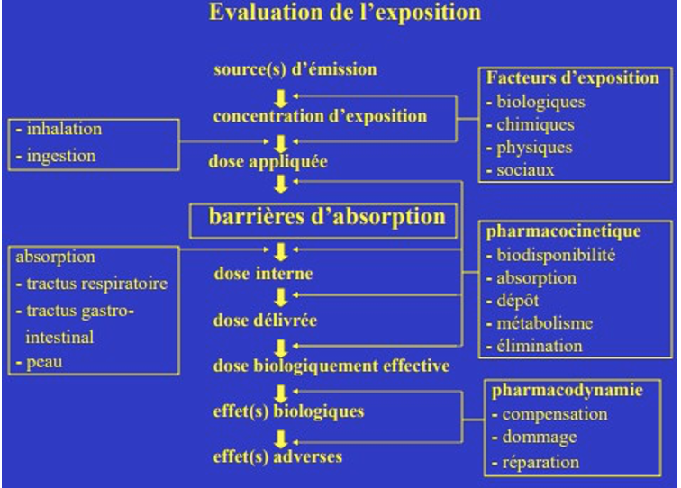
Approche expérim. | Exposition humaine contrôlée : avec des volontaires/ Modèles expérimentaux (in vivo, in vitro) : toxico et (micro)biologie
Difficultées dans les études des relations « santé-envi » | EXPOSI° : Micropollu°/ Polyexpo°/ Polypollu°/ Chronique/ Voies d’absorp° multiples/ Devenir métabolique (variabilité indiv) = difficultés non négligeables  Évaluation de l’expo° ? Méthode directe (expérimentale)/ Méthode indirecte : budget espace-temps-activité mesure de nv des polluants ds chacun des milieux en pondérant au temps et à la Hz passés dans chacun des milieux par l’indiv  EFFETS : Latence/ Non-spécificité/ Caractères multifactoriels/ Risques individuels faibles  = difficultés non négligeables / stratégie : modèle env professionnel (meilleur car surveillances)  Le mieux documenté car il y a surveillance de l’env au poste de travail comparai° aux valeurs seuils + surveillance biologique de l’expo + surveillance médicale de l’état de santé  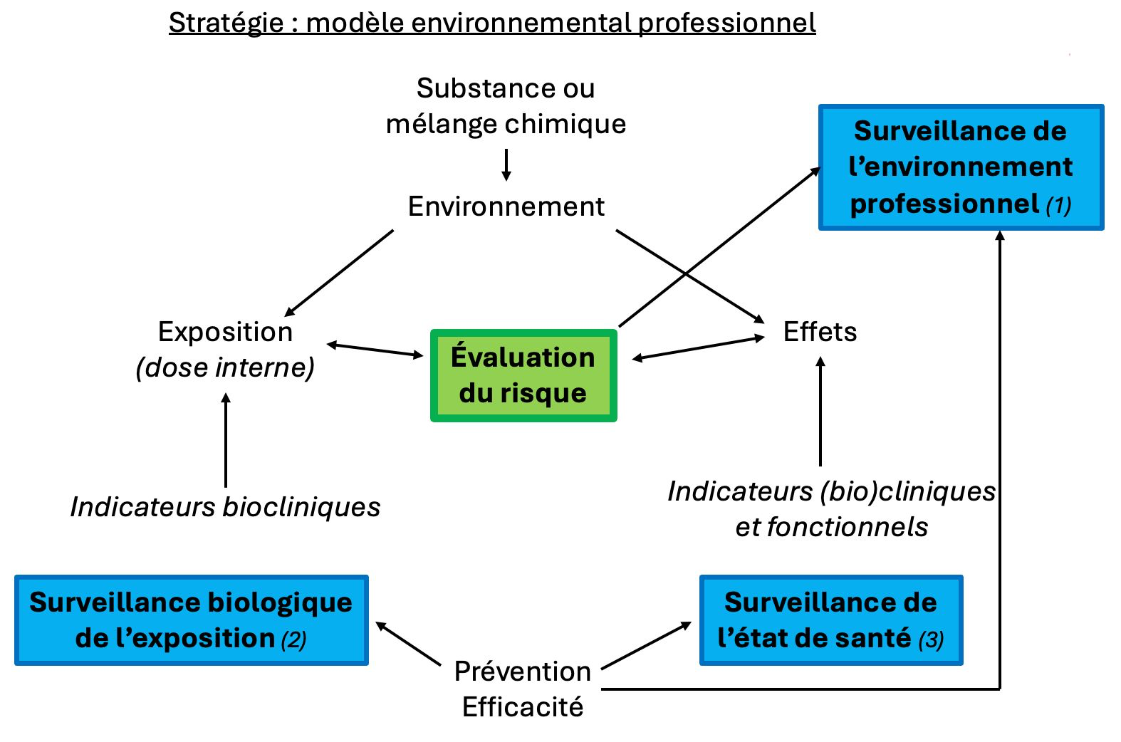
SOURCES  D’INFOS EN SANTE ENV | ANSES : agence de sécurité sanitaire de l’alimentation, de l’environnement et du travail  ARS : agences régionales de santé  DREAL : direc° régionales de l’env de l’aménagement et du logement  Asso de surveillance de la qualité de l’air  OQAI : observatoire de la qualité de l’environnement intérieur  IRSN : institut de recherche de sureté nucléaire

